Консультация для педагогов
«Цифровые и дистанционные технологии в дошкольной образовательной организации »

Подготовила:
старший воспитатель
Антонова С.Г.

2020 г.
В современном мире развитие коммуникационных и информационных технологий идёт быстрыми темпами. Обучение и образование современных детей и родителей тесно переплетается с компьютерными технологиями. В условиях эпидемиологической ситуации и режима повышенной готовности изменилось многое. Изменения коснулись всех сфер жизни общества. Образование не осталось в стороне. Оно вышло на новый формат взаимодействия всех членов этого процесса. Перестраиваться пришлось и дошкольной системе образования. На этом фоне особенно широко стали применяться дистанционные технологии обучения, которые предоставляют возможность для оптимального режима обучения, с учетом физических и психологических особенностей ребёнка. В этой связи, родители (законные представители) сами определяют удобное для ребёнка время для занятий, какой промежуток времени для него наиболее продуктивен для занятий; здесь и индивидуальный подход к ребёнку; ребёнок не привязан к определённому месту, он может свободно обучаться в любой точке мира. Основным условием является наличие ПК и доступ к интернету.
Таким образом, «компьютерные технологии призваны в настоящий момент стать не дополнением в обучении и воспитании, а неотъемлемой частью целостного образовательного процесса, значительно повышающей его качество».
Дошкольное образование должно отвечать современным запросам общества, поэтому согласно новым Федеральным государственным образовательным стандартам в образовательных учреждениях должна быть сформирована информационно-образовательная среда, которая в рамках дистанционного образования должна обеспечить взаимодействие всех участников образовательного процесса: обучающихся, их родителей (законных представителей), педагогических работников, органов управления в сфере образования, общественности.
Согласно Федеральному закону от 29.12.2012 № 273-ФЗ (ред. от 08.06.2020) «Об образовании в Российской Федерации» под дистанционными образовательными технологиями понимаются образовательные технологии, реализуемые в основном с применением информационно-телекоммуникационных сетей при опосредованном (на расстоянии) взаимодействии обучающихся и педагогических работников (статья 16).
Дистанционное образование детей — образование на расстоянии, без непосредственного контакта с педагогом и другими детьми, посредством интернет технологий.
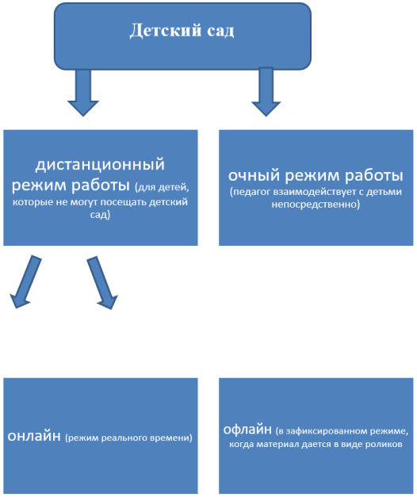
Суть дистанционного обучения заключается в том, что детям и родителям в доступной форме предлагается учебный материал (видео-занятия, интерактивные игры и др.) и, находясь дома, они вместе изучают и выполняют рекомендованные им задания. Основная цель – предоставить ребёнку возможность получить образование на дому. Это, в первую очередь относится к детям, которые в силу состояния здоровья не посещают детский сад, или находятся дома по причине отпуска родителей, по случаю приезда бабушки. Таким образом, технология дистанционного образования не противоречит современным тенденциям развития образования и наиболее приемлема, актуальна в данный период, доступна всем педагогам ДОУ.
В дошкольном образовании реализовать формат онлайн общения педагогов с детьми с одной стороны сложней, с другой стороны – больше вариативных возможностей, которые зависят от креативности педагога. Дистанционное обучение детей дошкольного возраста – обучение на расстояние без непосредственного контакта с педагогом и другими детьми посредством интернет – технологий.
Особенности дистанционного обучения дошкольников:
1. Мотивация. Дистанционное обучение предполагает от ребенка наличие мотивации к получению знаний и навыков. Роль взрослого – создать условия для обучения, заинтересовать ребенка в получении знаний;
2. Способность к самообразованию. Дистанционное обучение предполагает, что большую часть учебного материала в процессе обучения ребенок осваивает самостоятельно (это для ребенка сложно). Роль взрослого – сформировать данный навык.
Дистанционные образовательные технологии в данные период времени стали новыми средствами обучения дошкольников. Ранее они были представлены только в режиме консультативного пункта (на сайтах ДОО). А значит, произошло изменение роли и функции участников педагогического процесса.
Преимущества дистанционного обучения детей дошкольного возраста:
1. Индивидуальный подход к ребенку, учет его особенностей как психических, так и физических.
2. Возможность установления оптимального режима обучения, с учетом особенностей ребенка.
3. Родители сами определяют, в какое время ребенку удобнее занимается, какой промежуток дня наиболее продуктивен для занятий.
4. Возможность контролировать круг общения ребенка.
5. Ребенок не «привязан» к определенному месту, он может свободно обучаться в любой точке мира. Основное условие – наличие ПК и доступа к интернету.
6. Дистанционное обучение имеет под собой хороший методический фундамент – видео- и аудио-лекции, тесты, задания и т. д.
Но есть и недостатки:
1. Максимальное участие родителей. В том случае, если родители не имеют возможность посвящать процессу обучения ребенка достаточного времени, то уровень усвоения им знаний будет крайне низкий. Сам ребенок зачастую не имеет необходимых навыков самоорганизации и усидчивости. Не исключены моменты затруднений, где необходима помощь взрослого.
2. Нет авторитета воспитателя. Многие дети воспринимают предмет именно так, как его воспринимает и преподносит воспитатель. К тому же воспитатель не только дает знания, но и формирует отношение к окружающим людям и миру.
3. Не все имеют возможность получения дистанционного обучения, в силу сложных материальных условий, так как необходимо дорогостоящее оборудование (компьютер или ноутбук, интернет).
4. Отсутствие общения со сверстниками. Дети не имеют возможности получить необходимые навыки коммуникации в обществе, а также они не социализируются в обществе. В последующем им сложнее выстраивать отношения в коллективе, заводить новые знакомства, у них нет друзей.
5. В виду особенностей дистанционного обучения, детям приходится много времени проводить за компьютером.
Принципы построения дистанционного обучения дошкольников:
1. В центре – ребенок;
2. Взрослый – тьютор.
Дистанционные образовательные технологии позволят родителям, при помощи педагогов, эффективно и грамотно организовать деятельность детей дома, общение детей и родителей будет более интересным и насыщенным. Это позволит детям не скучать и провести с пользой время дома, получить больше внимания, любви и общения со стороны самых близких ему людей, а родителям это поможет лучше узнать своих детей: их интересы, потребности, желания и способности.
Внедряя дистанционные образовательные технологии в образовательную деятельность дошкольников, педагоги тем самым параллельно повышают и уровень педагогической компетентности родителей. Родители выступают равноправными участниками образовательных отношений, примеряют на себя роль педагога, наставника.
Педагогу в своей детальности необходимо быть «творцом» образовательного процесса, постоянно развиваться, осваивать новые формы работы с детьми и их родителями.
Рассмотрим наиболее распространенные форм, работы, которые можно применить при дистанционном обучении .
- Создание видио – уроков, видиороликов и др. на видео-хостинге (Youtube –канал и др.)
Необходимо помнить, что к созданию видео-роликов (для офлайн-занятий) предъявляются ряд требований:
- Качество съемки и звука.
- Наличие чёткого сценария.
- Чёткость и тембр речи спикера.
- Возможность перехода от «режима спикера» к «режиму презентации».
- Грамотный подбор иллюстраций.
- Деятельность спикера перед экраном в медленном темпе. Видеомонтаж можно сделать с помощью фото и видео-редакторов.
Требования, которые предъявляются к онлайн занятиям с детьми:
- Рекомендации к необходимым материалам для занятий, как организовать рабочее место перед компьютером;
- Информационные письма;
- Краткий обзор видео-материалов;
- Инструктаж по средствам навигации, правила взаимодействия.
- На занятиях всегда присутствует взрослый.
- Ограничение количество участников в онлайн-группе (5–6 человек)
- Четкость и медленный темп речи педагога.
- Общение с участниками занятия
- Создание ситуации успеха.
- Создание персонального сайта педагога, в котором он будет пополнять свою методическую копилку.
Для чего воспитателю сайт, канал, рубрика?
- это, прежде всего, площадка для публикаций и обобщения собственного опыта работы; – это презентация собственных достижений;
- это возможность привлечь родителей и найти единомышленников, обмен опытом.
- Использование современных мобильных приложений для дистанционного общения и обмена информацией (WhatsApp, Facebook, Telegram.)
- Через электронную почту, родители воспитанников могут получать необходимые консультации и рекомендации по вопросам воспитания и образования детей.
- Дистанционное обучение с использование технологий позволяет педагогам повышать уровень знаний за счёт применения современных средств: тематических сайтов, Youtube-каналов, авторских колонок на образовательных сайтах и др.
- В сети Интернет педагог может подобрать ресурсы по разным направлениям:
- Методические разработки и дидактические материалы
- Конспекты занятий
- Презентации и видеоматериалы, викторины.
- Учебные программы, учебные модули по различным видам деятельности
- Профессиональные практики от коллег-воспитателей для организации образовательных процесса.
- Образовательные интернет-ресурсы для дошкольников: игры и развивающие занятия.
- Использование в работе Интерактивной образовательной системы МЭО - Детский сад. (Мобильное электронное образование).
Таким образом, технологии дистанционного образования не только не противоречат современным тенденциям развития образования, но и наиболее приемлемы в процессе взаимодействия с семьями воспитанников, актуальны в данные период и доступны всем педагогам ДОУ. В современных условиях стала актуальной смешанная модель образования. Цифровые ресурсы могут быть эффективно встроены в тему занятия, они могут стать дополнением к традиционным видам деятельности. Этот не должно превратить процесс только во взаимодействие ребенок-компьютер.
Ребёнок должен развиваться гармонично!

